软院管理中心科研服务平台

操作流程指引
校内登录地址：http://10.86.100.60:8085/srm-web/systemrole/login_toLogin.html
校外登录地址：http://183.134.225.2:8085/srm-web/systemrole/login_toLogin.html
您可使用账号密码登录，用户名为浙大工号（请注意“NB”前缀需大写），初始密码为000000。首次登录时，请及时完善个人信息，特别是邮箱与手机号，以便后续科研业务审批结束后接收系统邮件提醒。

科研服务平台-操作手册
系统首页
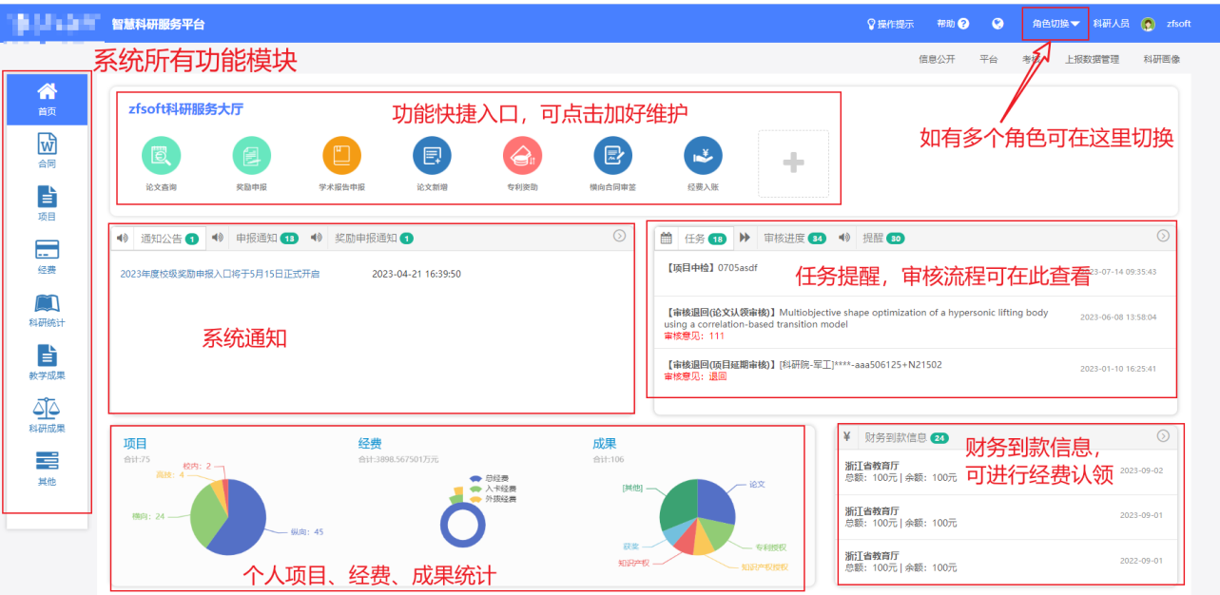

目录
软院管理中心科研服务平台 1
操作流程指引 1
合同审签 3
合同补充附件申请（补充协议，延期协议等） 4
横向项目登记 6
纵向项目登记（任务书交科研部1份） 8
项目过程管理 10
经费入账 10
开票功能 11
经费外拨 14
预算调整 16
项目延期 17
项目结题 18
论文填报 18
著作填报 20
专利填报 21
软件著作权填报 24
其他知识产权填报 25
研究报告填报 27

合同审签
- 路径：合同--横向合同审签，需要盖章的合同在此处上传附以及填写合同基本信息 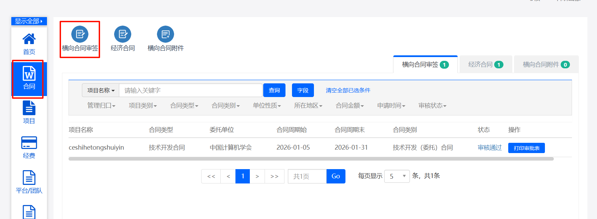 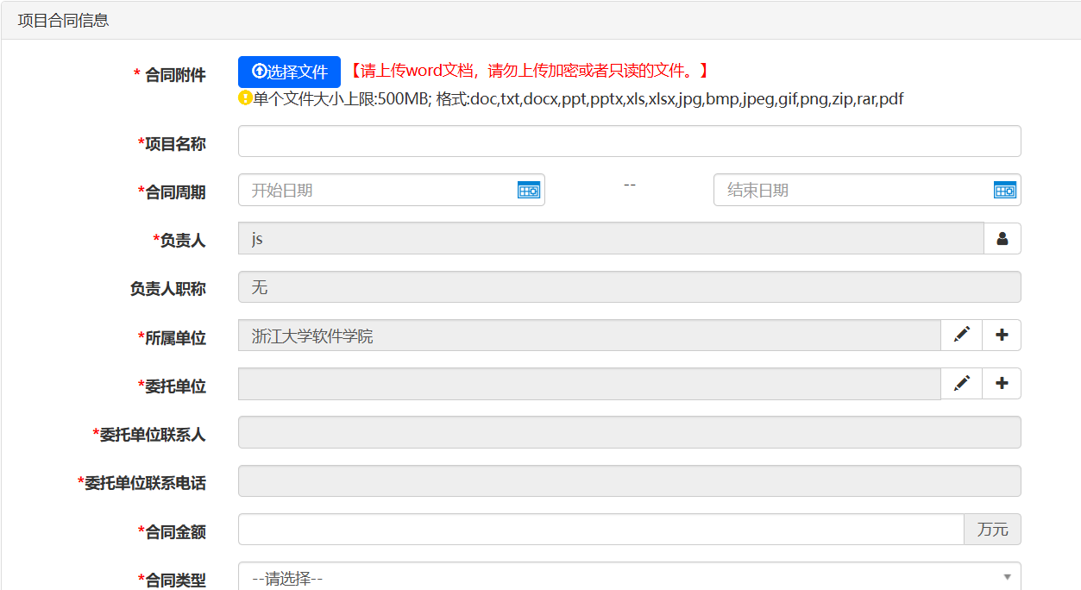
- 审核通过后，点击合同名称即可查看系统自动生成的带水印合同。您可以下载并打印该合同，随后进行盖章。盖章流程为：请先到学院9幢103室盖高云君院长的签字章，再到综合办311室盖管理中心的公章。（此环节无需通过钉钉申请用印）
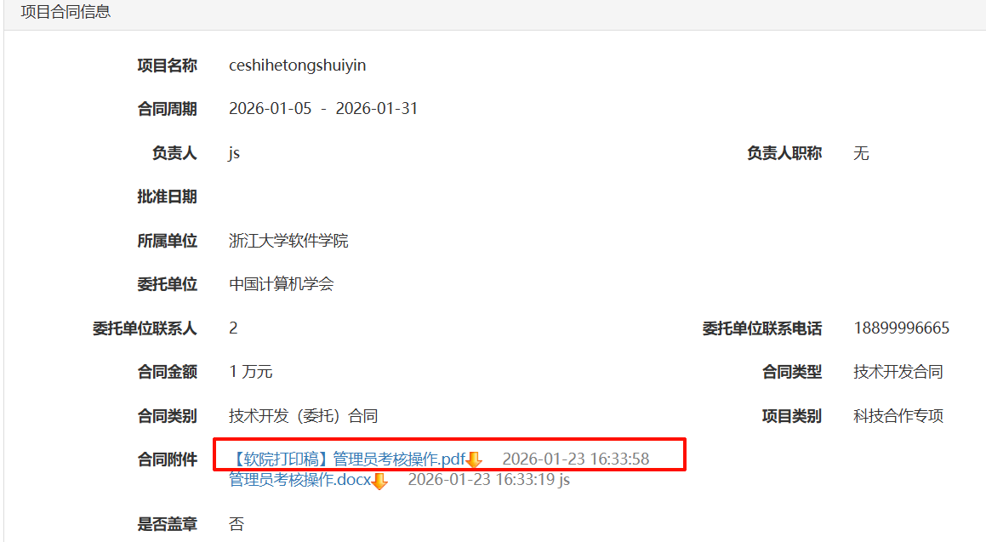
- 合同盖章完成后，可以在合同列表看到 项目启动 按钮，点击后可进行横向项目立项信息填写。 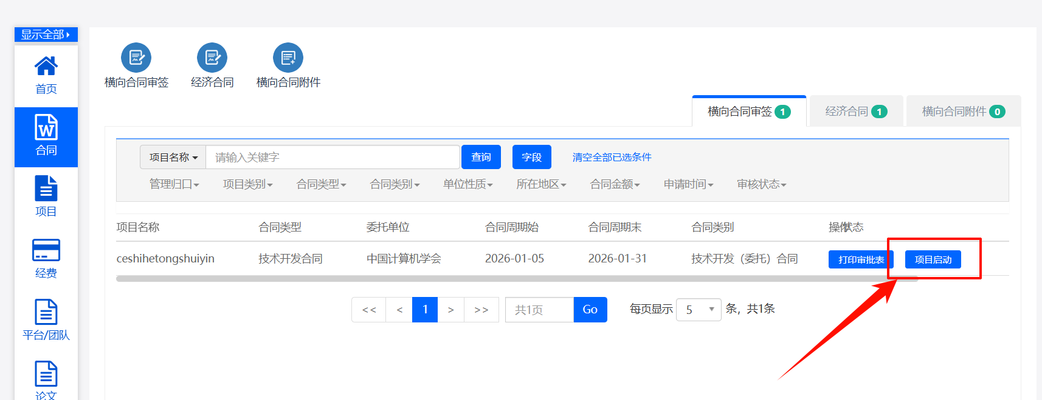

合同补充附件申请（补充协议，延期协议等）
- 在合同签署后或项目执行期间，如需与第三方签订补充合同（如补充协议、延期协议等）并申请学校公章，可通过科研管理系统发起流程。
  - 操作路径：合同 -- 横向合同附件
- 后续步骤：流程审核完成后，进入合同详情页面下载带水印的电子稿，打印后进行线下盖章。盖章流程为：请先到学院9幢103室盖高云君院长的签字章，再到综合办311室盖管理中心的公章。（此环节无需通过钉钉申请用印）
- 外协合同请选择经济合同审批流程
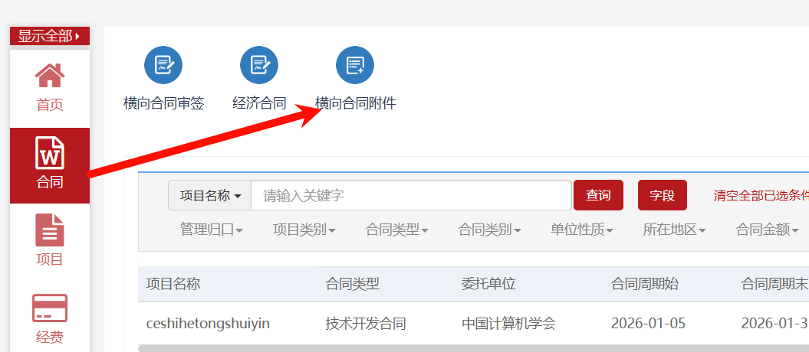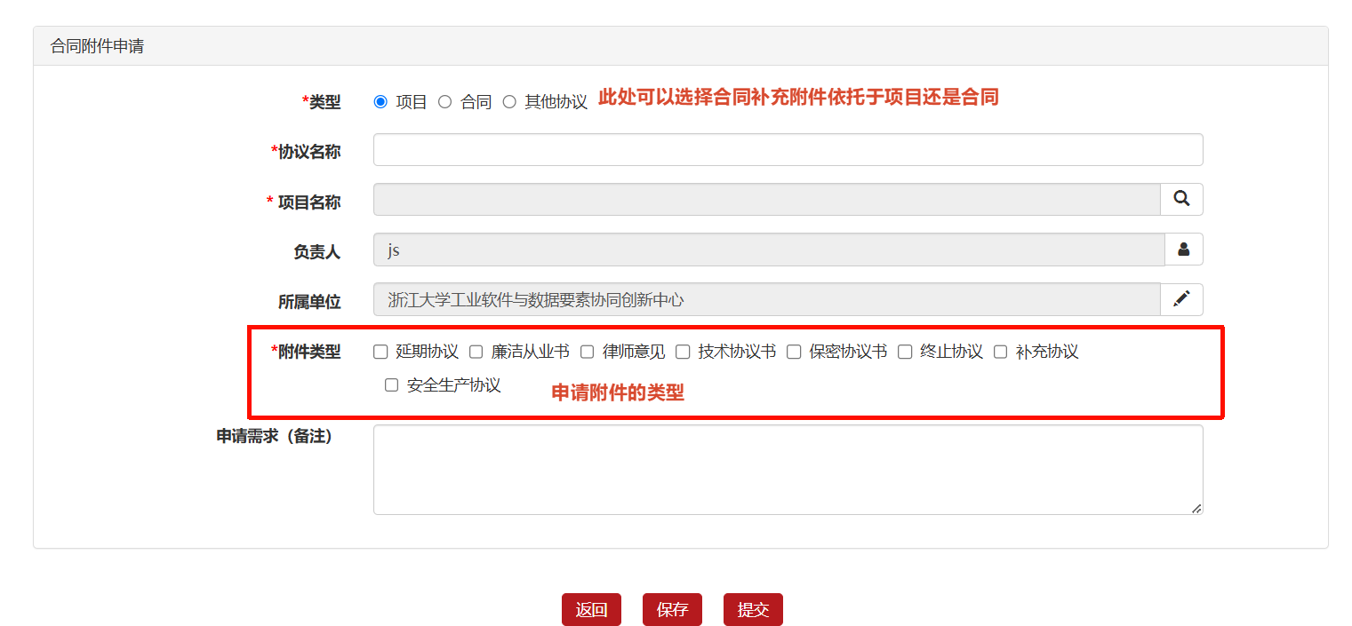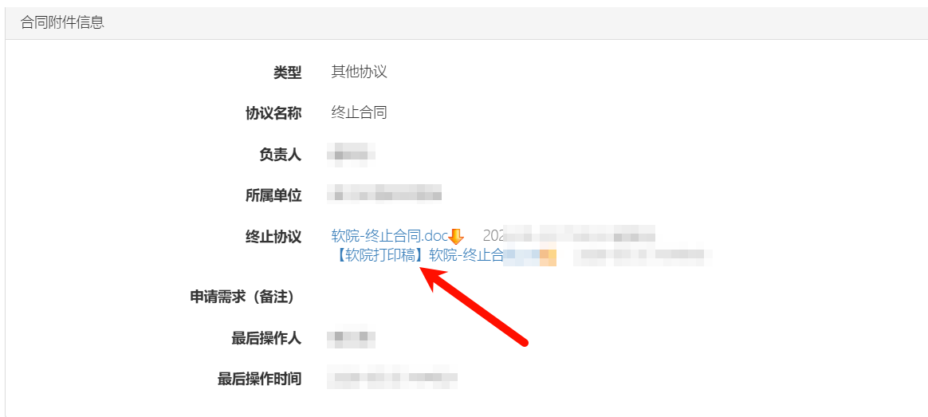

横向项目登记
直接点击项目--横向项目登记按钮。
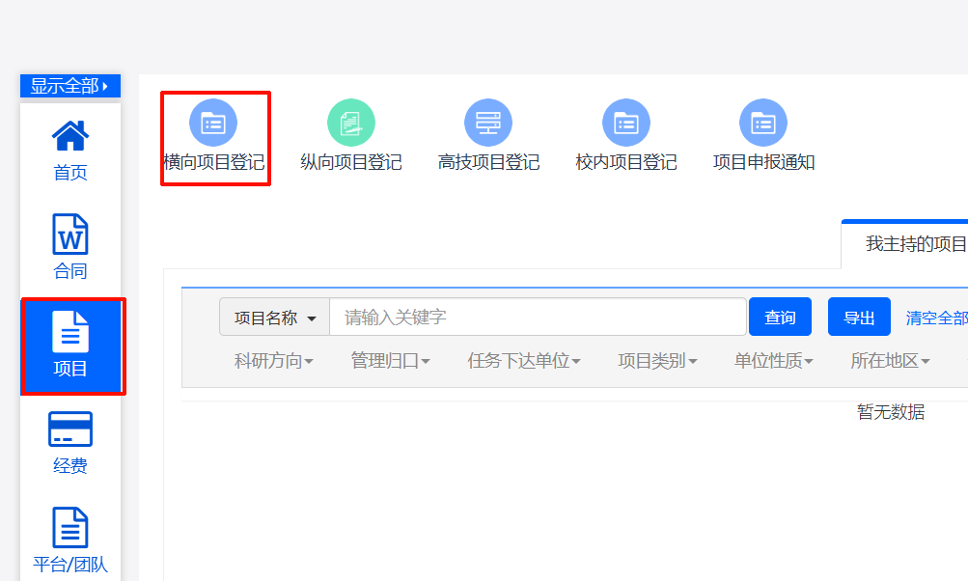
- 项目负责人按要求填写项目的信息：项目基本信息，经费和预算，外协单位信息 (如有) ，成员信息。
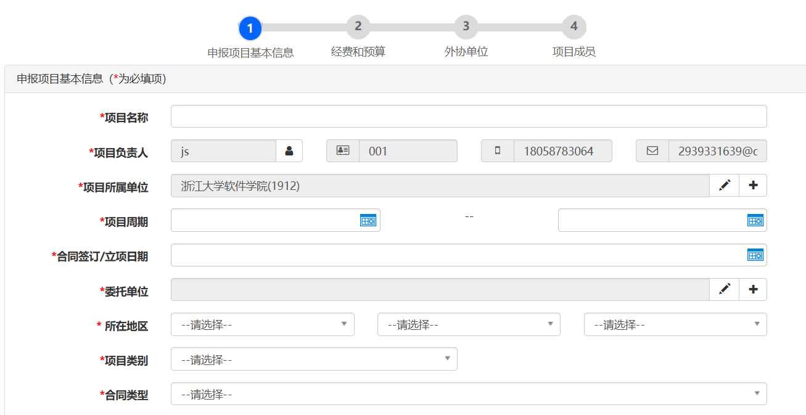
- 所有信息填写完成后，点击保存提交。
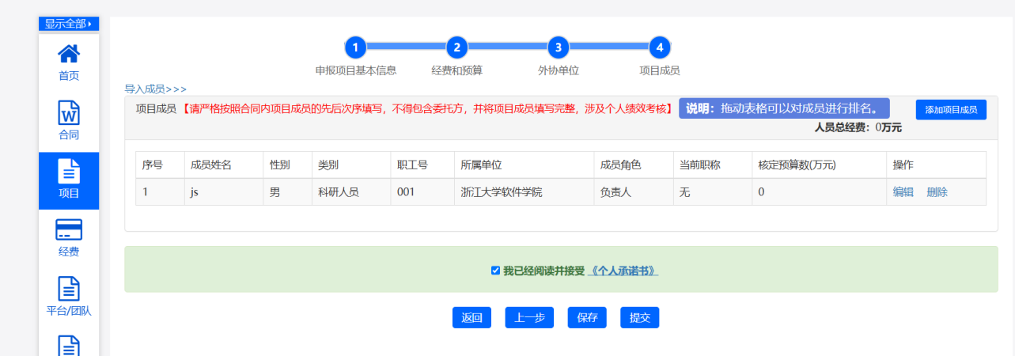
- 如果项目信息没有填写完成，暂时保存后，后续可以在项目模块--我的待立项项目中继续填写。
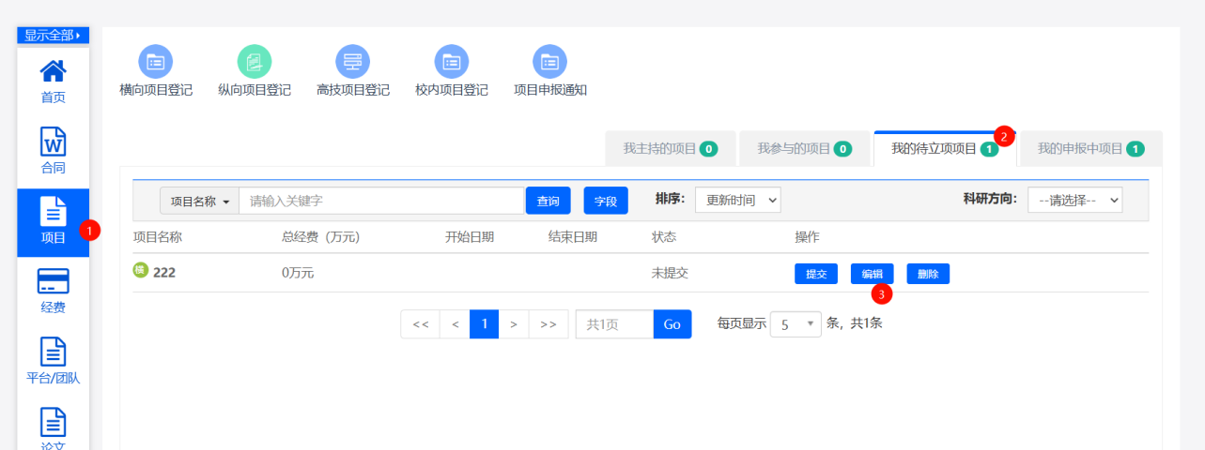
- 项目信息审核通过后，可以在我主持的项目中进行信息查看。
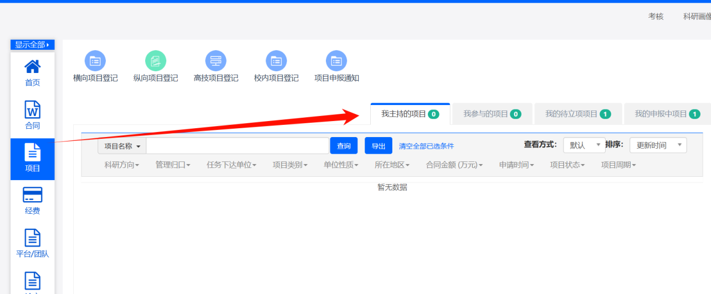
- 没有审核通过或者被退回的项目可以在“项目--我的待立项项目 ” 中编辑提交。

纵向项目登记（任务书交科研部1份）
- 路径：项目--纵向项目登记，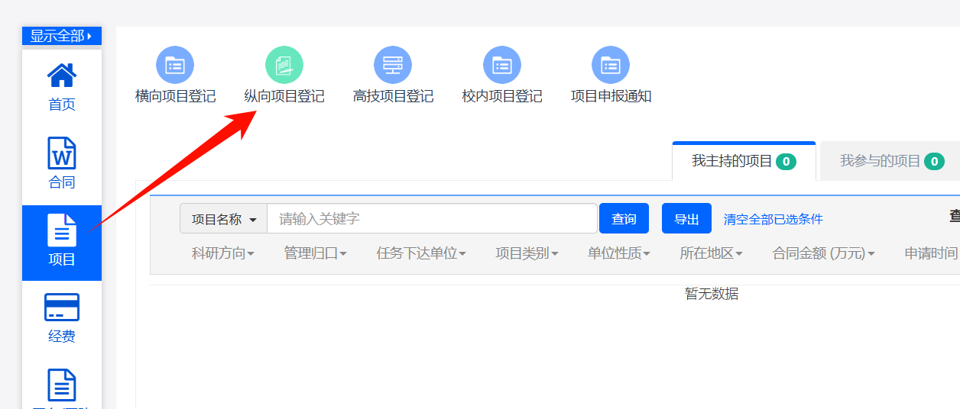
- 按系统要求填写相关信息，如下图所示：填写项目基本信息，完善项目预算信息。
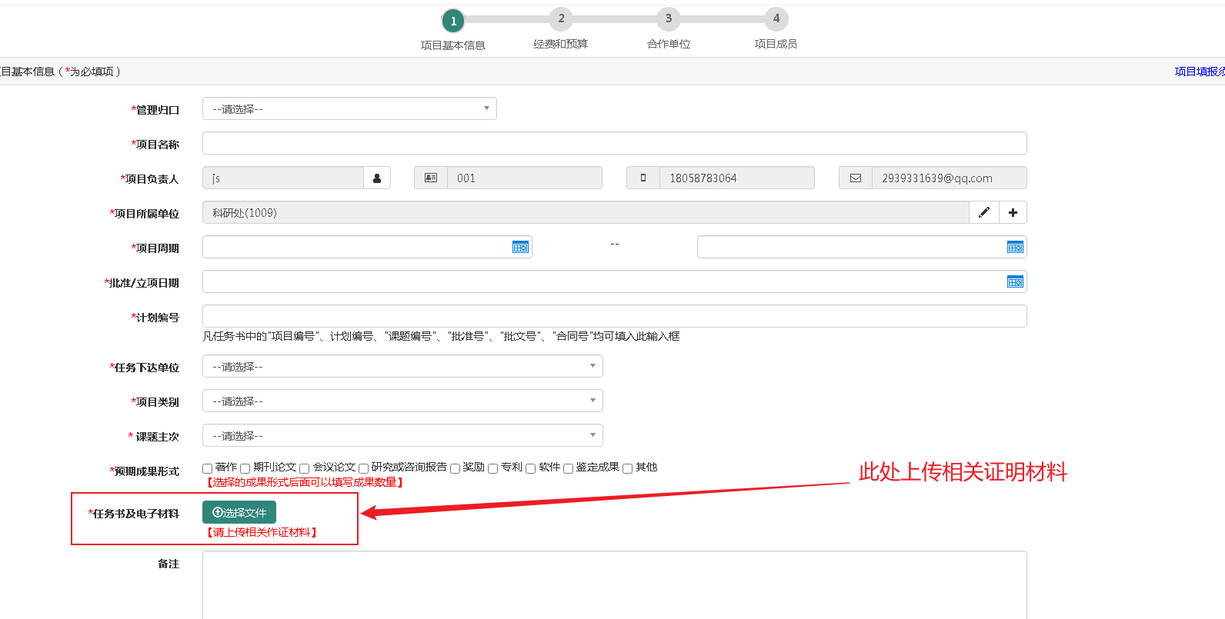
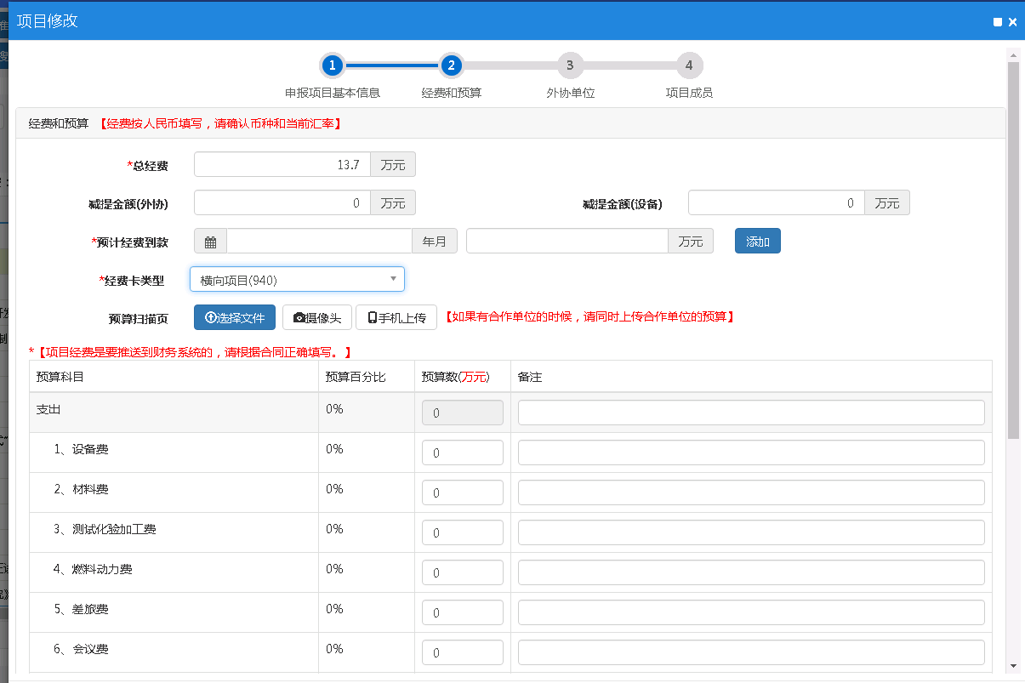
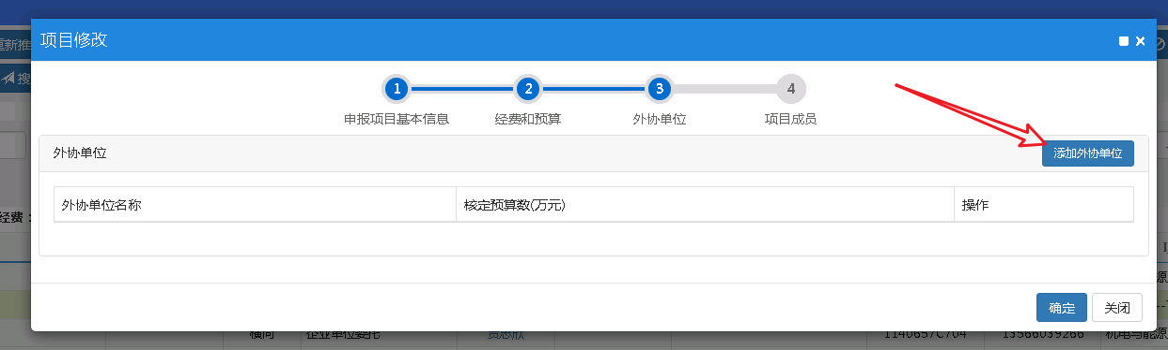
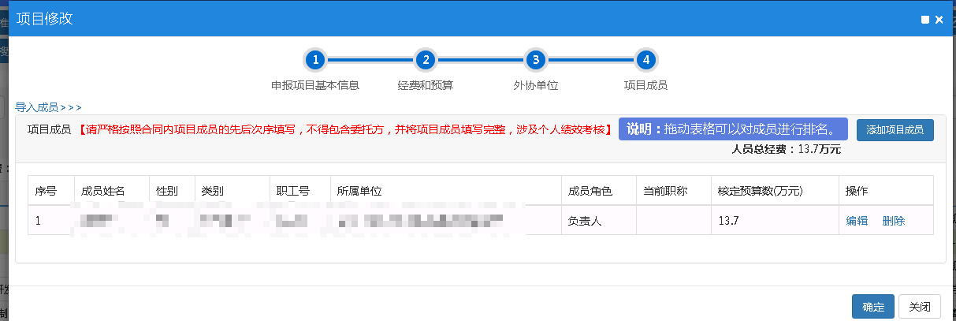
所有信息填写完成后点击提交，进入管理员审核。
横向和纵向项目立项完成后，预算表将自动推送至财务系统，教师无需再向财务部门线下提交纸质版。

项目过程管理

经费入账
路径：项目--我主持的项目--操作（经费入账），按照系统提示信息进行填写。
核销代码需要选择财务到款信息，请注意核对摘要中的内容。
负责人可以在经费入账--成员分配中分给参与人经费。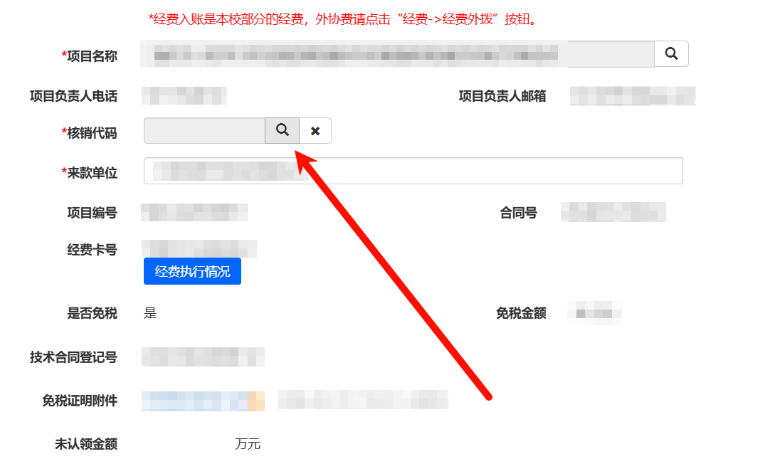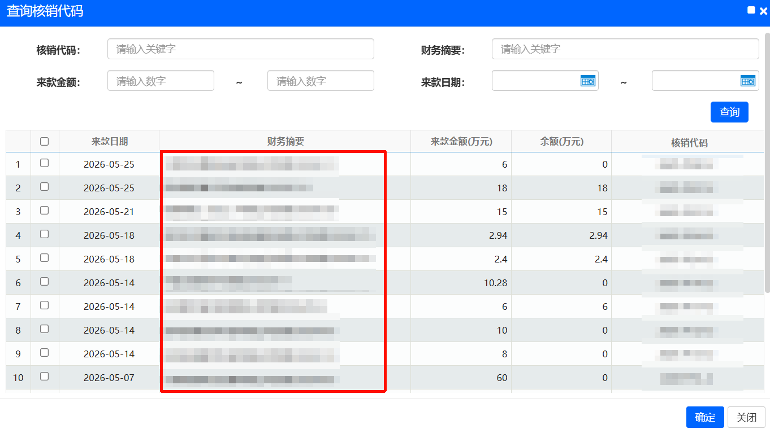
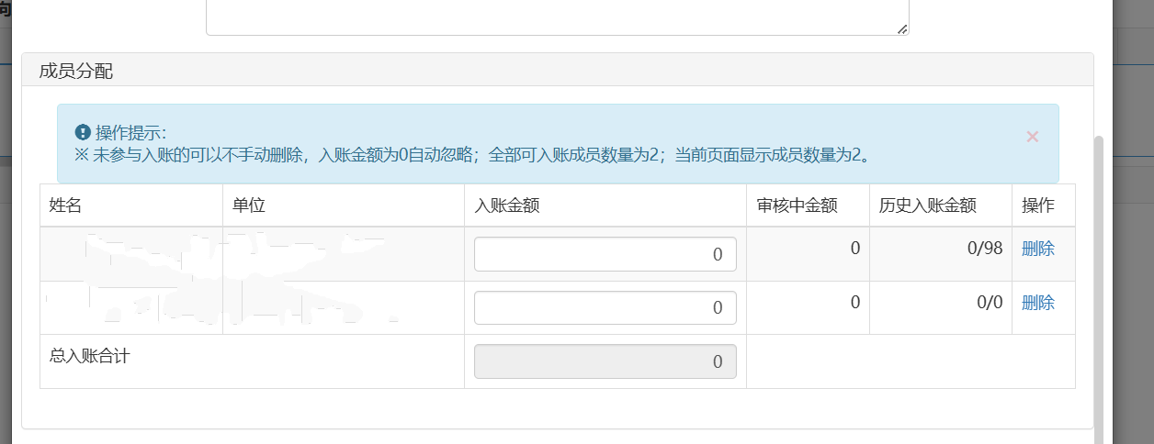
科研人员也可以在科研系统首页检查经费是否已经到账，在首页进行认领。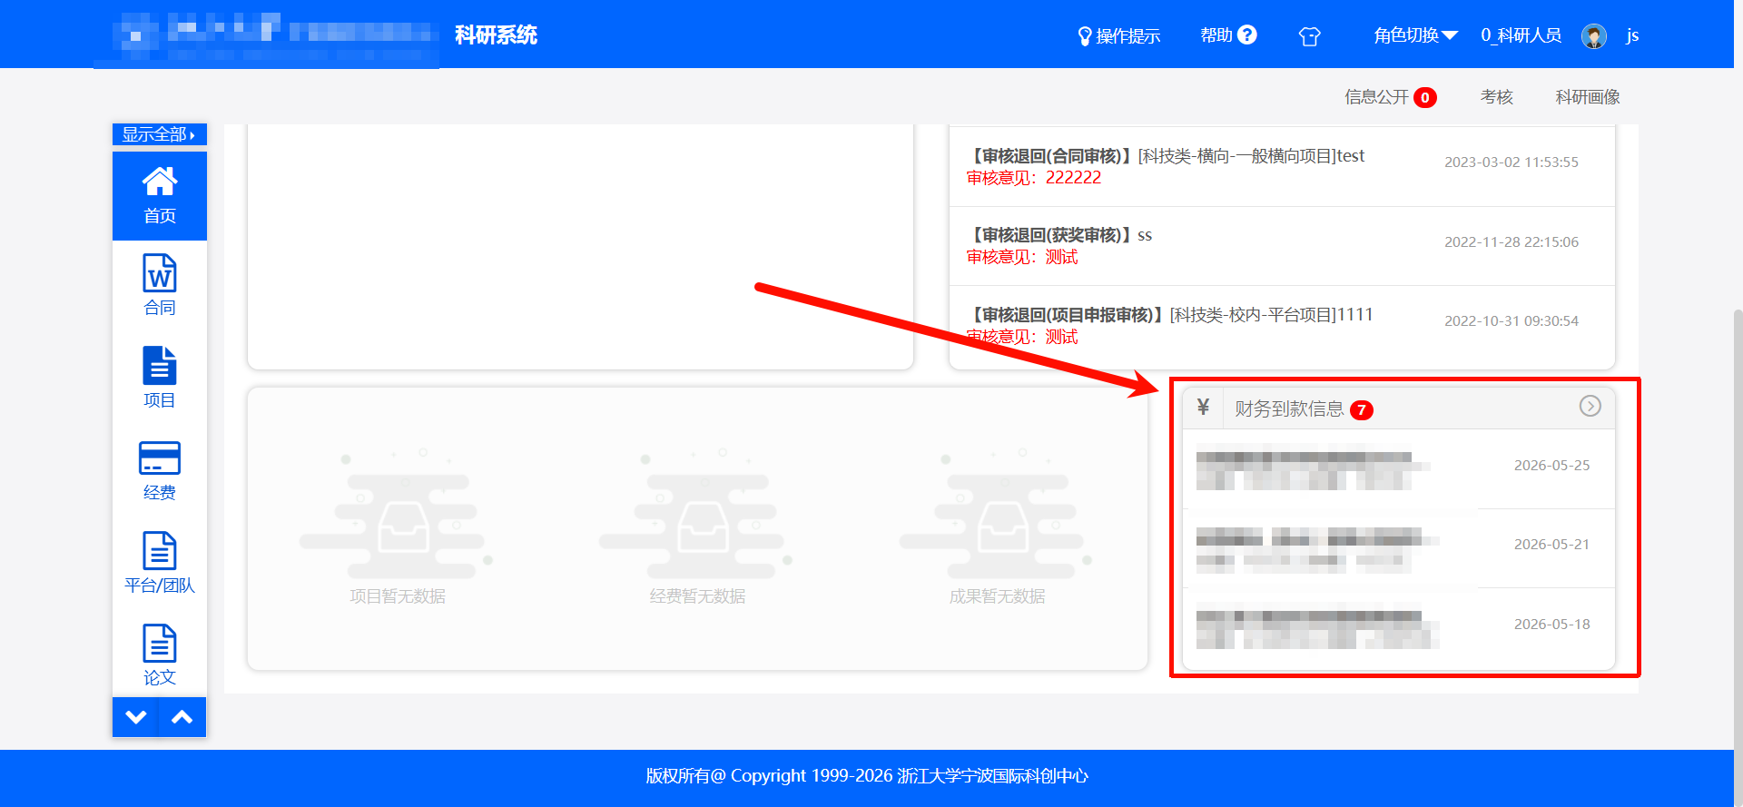
若到款时间为2026年5月之前，或科研系统中推送的到款信息中未包含您的到款，请于附件处上传银行入账凭证。入账凭证可联系财务部门获取。

开票功能
- 若在经费到账之前需要开票，可以在 经费--预借发票 中进行开票申请。
信息填写完成后提交审核，系统推送财务系统进行开票
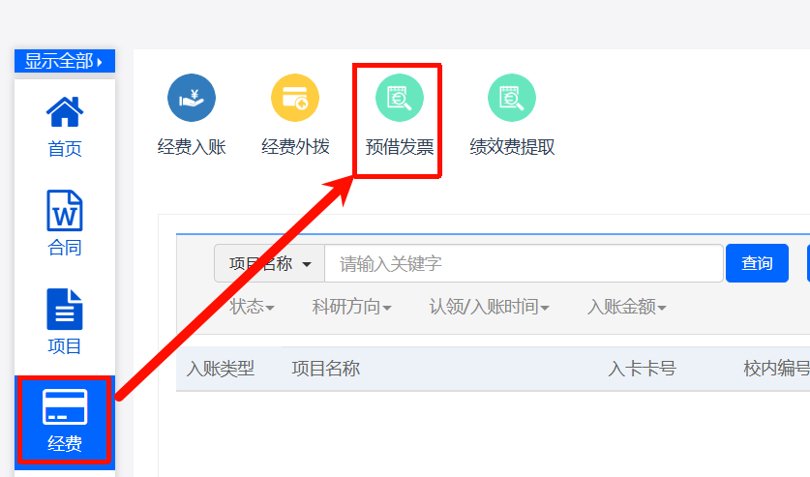 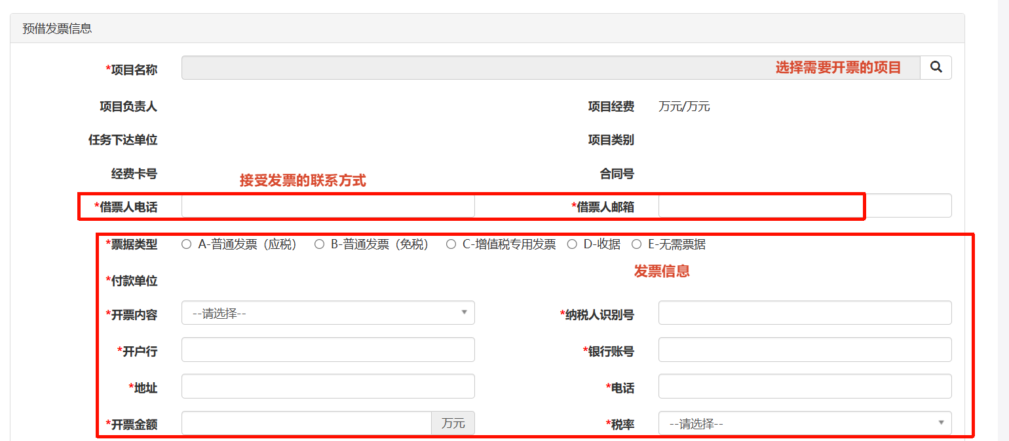
- 若需要在经费入账认领后进行开票，则在经费入账认领信息填写页面，填写发票信息。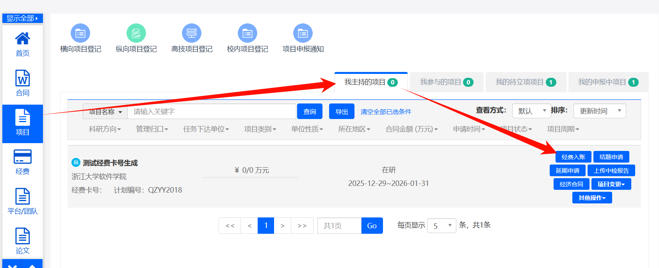 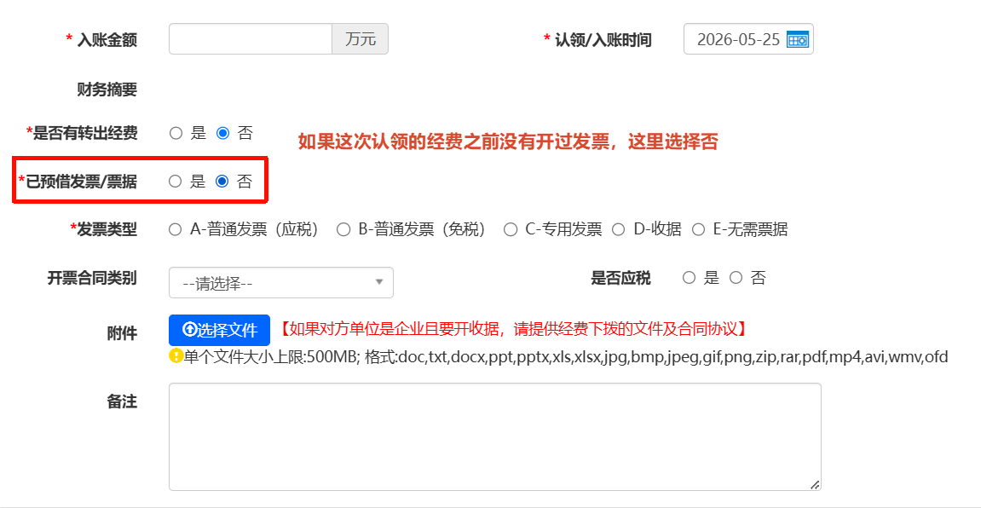
- 如果已经在科研系统申请过预借发票，在经费入账认领时，请注意核销发票。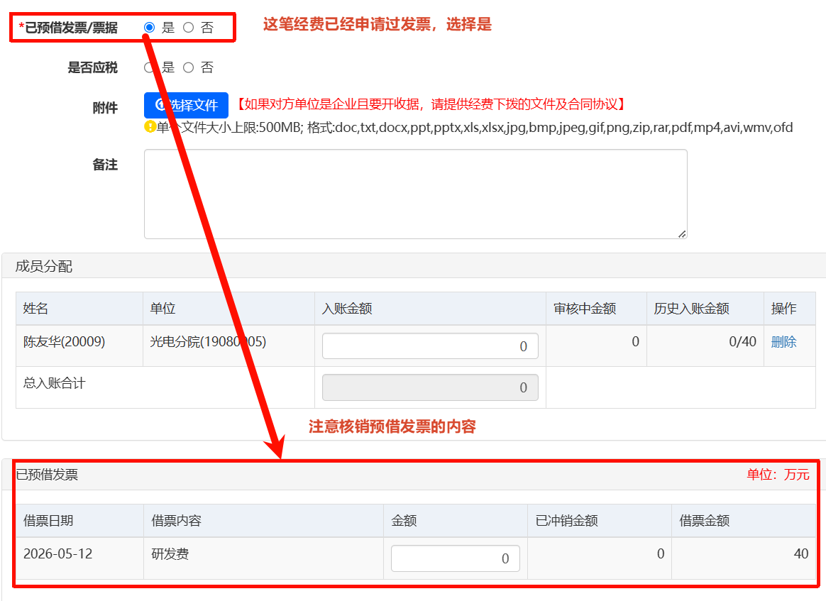

经费外拨
路径：经费--经费外拨，按照系统提示信息进行填写。
负责人可以在经费外拨--合作单位中分给外拨单位经费。
审核通过后可打印外拨申请单并提交至财务部。
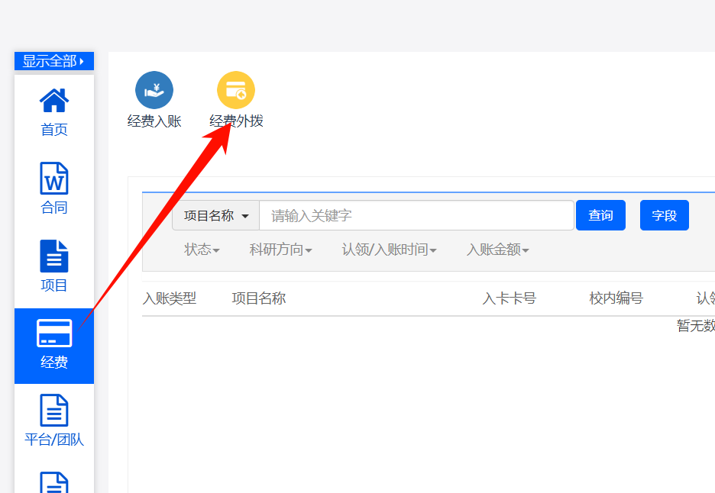
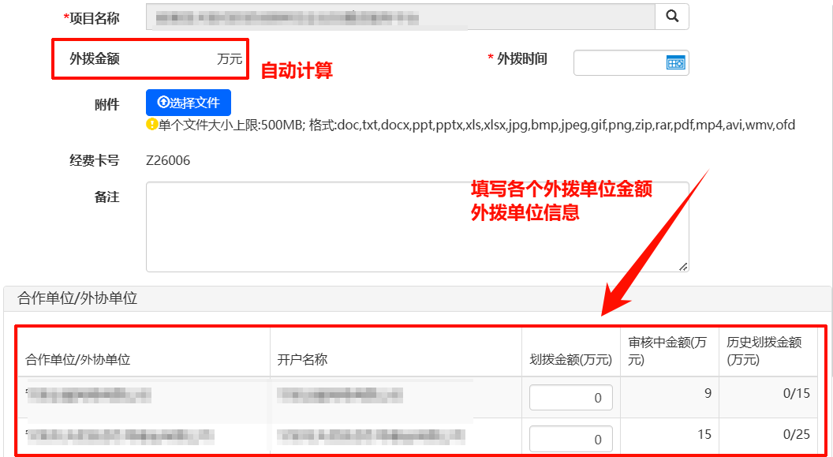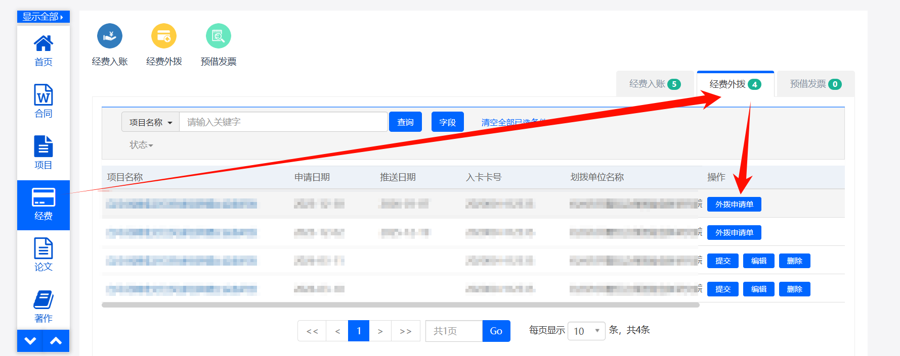

预算调整
项目执行期内，因研究任务变更等原因导致原预算无法满足项目需求时，可提交预算调整申请，以确保项目顺利进行。
路径：项目--我主持的项目--项目变更（预算调整申请）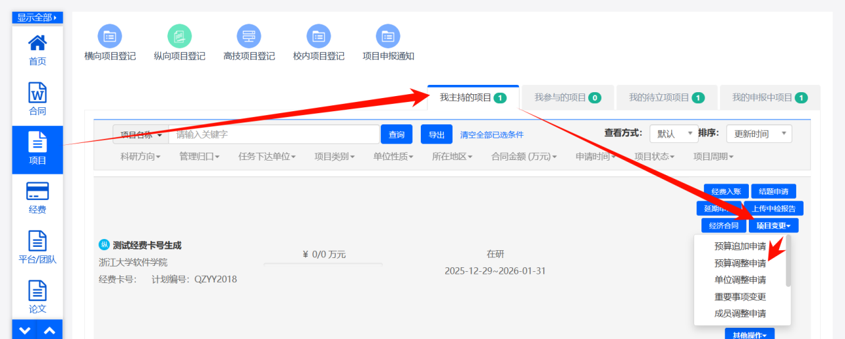
预算调整经系统审批通过后，预算表会自动推送财务系统，老师们无需线下再提交纸质版预算表给财务部门。
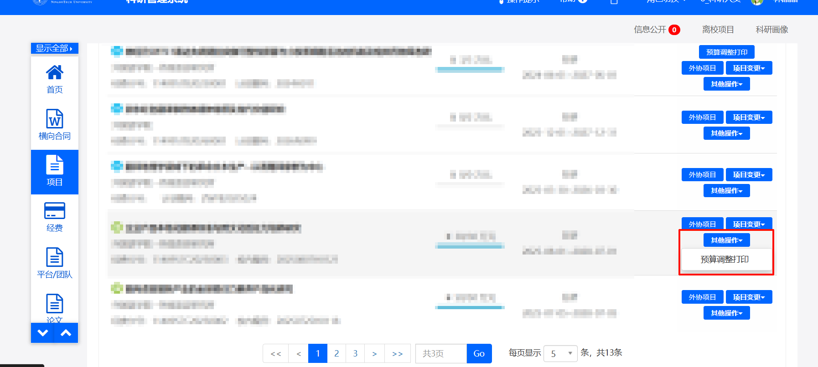

项目延期
当项目为在合同约定时间内完成合同或任务书约定的内容时，可在科研系统发起项目延期操作。
路径：项目--我主持的项目--项目变更--项目延期申请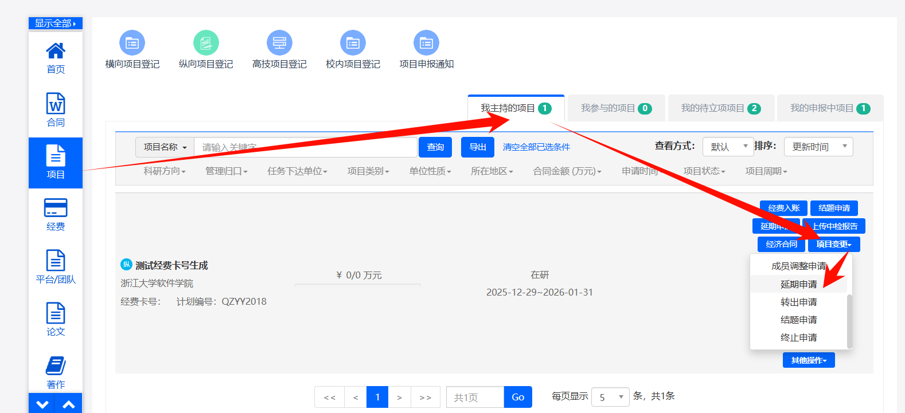

项目结题
当项目完成合同或任务书约定的内容后，可在科研系统发起项目结题操作。
路径：项目--我主持的项目--结题申请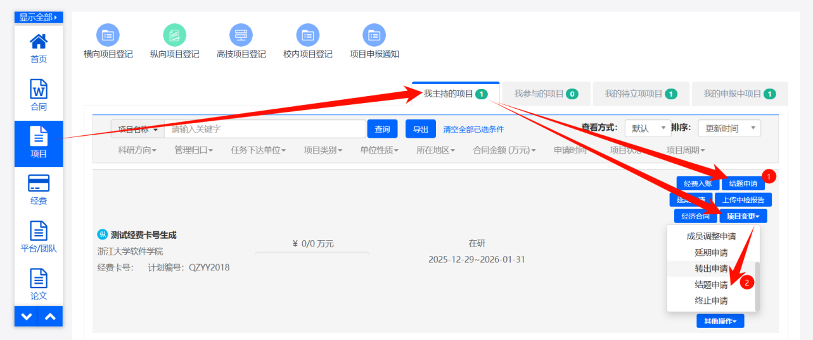

论文填报
论文新增：
1）进入“科研成果”管理模块，点击“论文新增”，
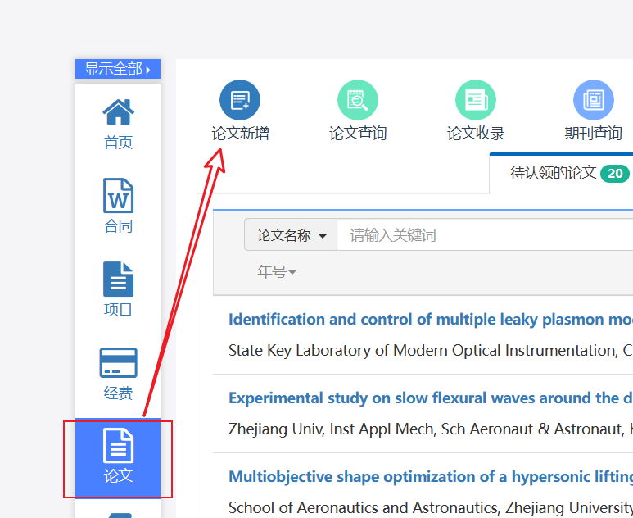
2）按系统要求填写相关信息，如下图所示：
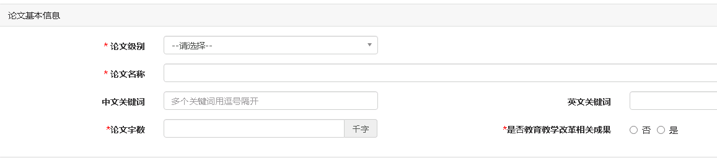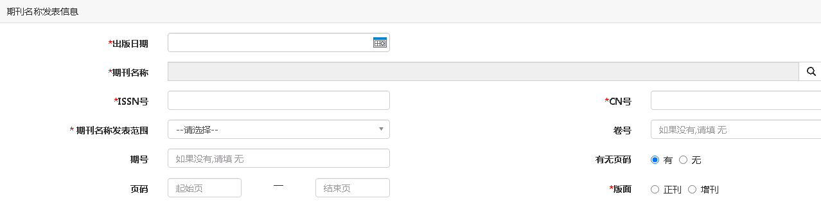
所有信息填写完成后点击提交，进入管理员审核。

著作填报
- 进入“科研成果”管理模块，点击“著作”， 再点击“著作申报”按钮
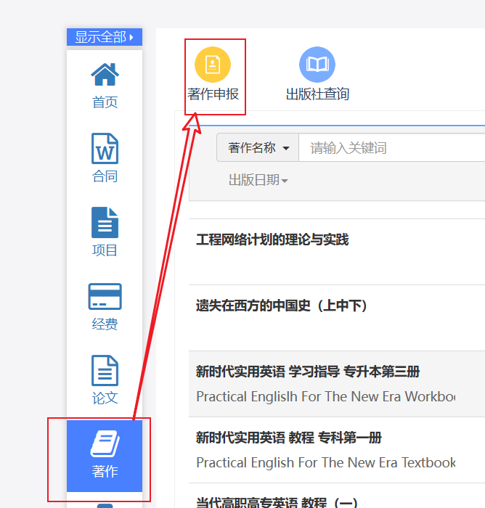
按系统要求填写相关信息，如下图所示：
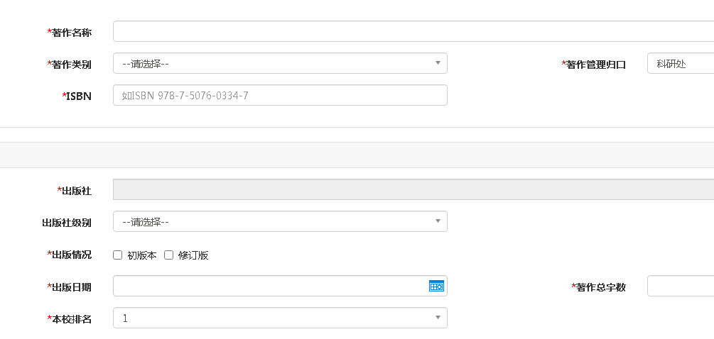
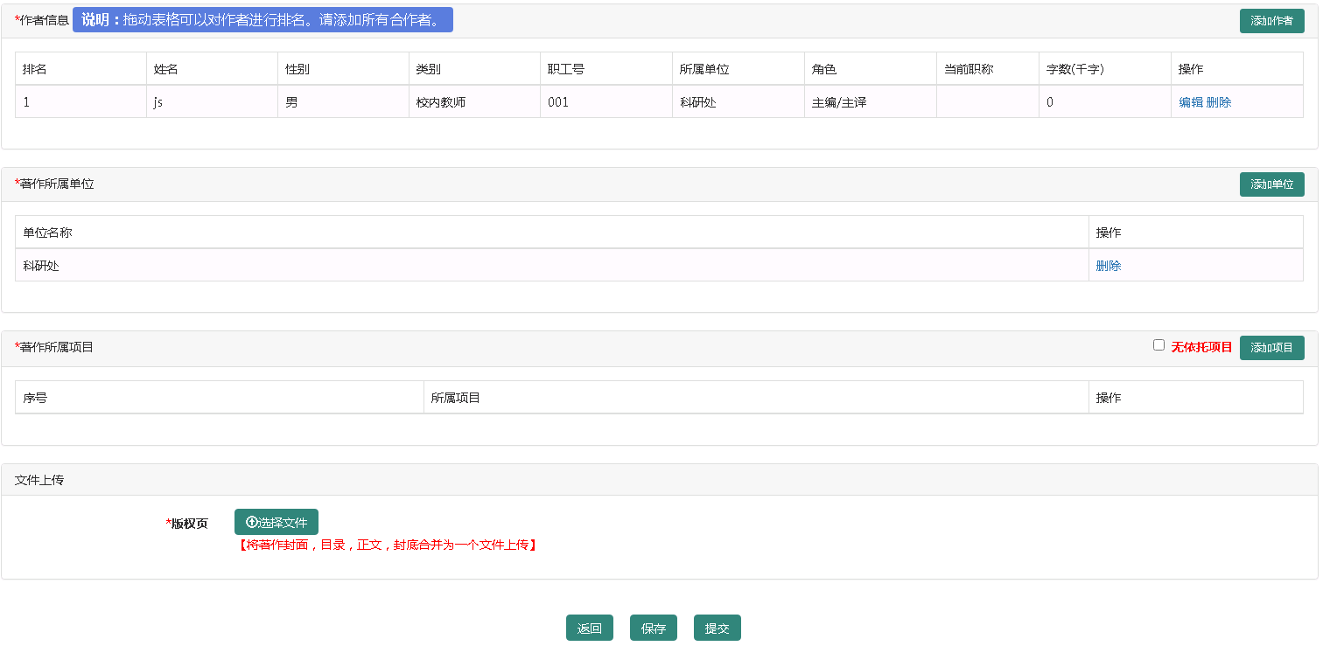
所有信息填写完成后点击提交，进入管理员审核。

专利填报
专利申报信息填写：
1）进入“科研成果”管理模块， 点击“专利申报”按钮，
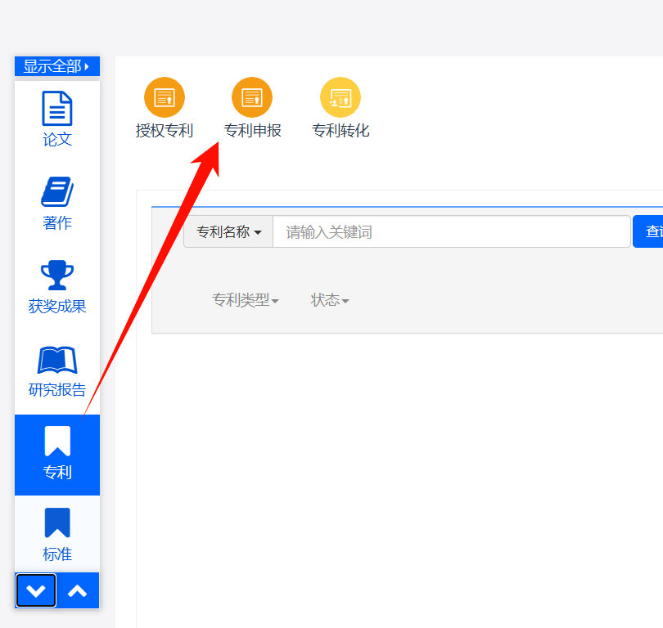
2）按系统要求填写相关信息，如下图所示：
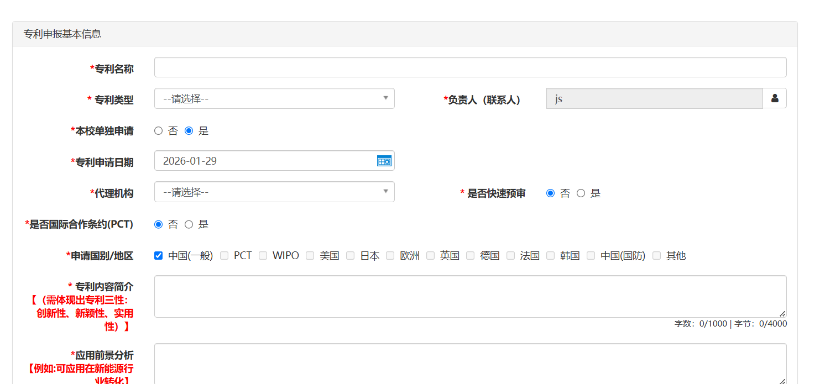
3）所有信息填写完成后点击提交，进入管理员审核。专利信息申报就此完成。
专利授权信息填写：
1）在“申报”列表，找到需要授权的专利， 点击“专利状态维护”按钮
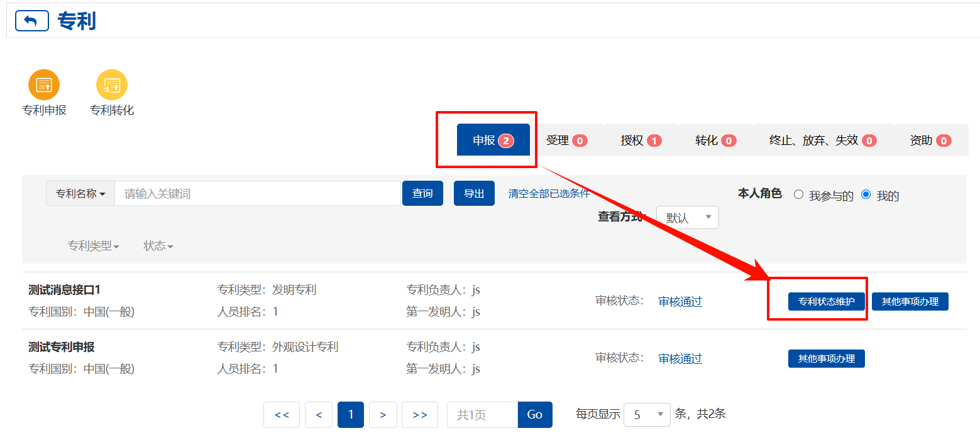
2）进入授权页面， 维护授权信息。所有信息填写完成后，提交审核。
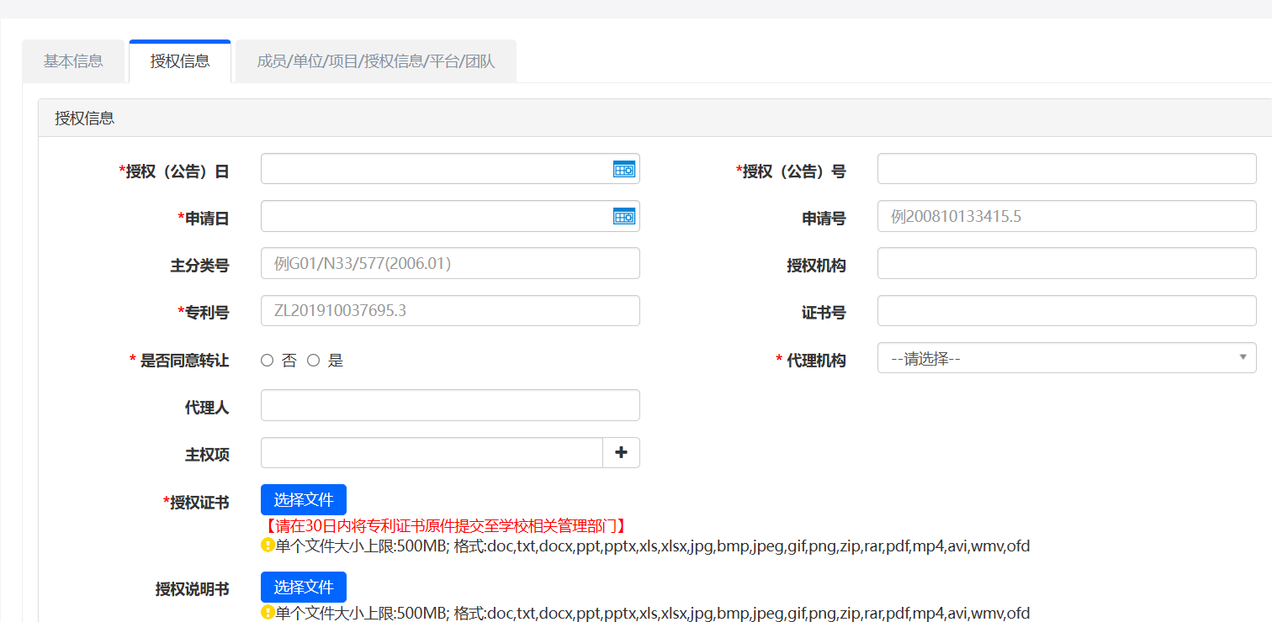

软件著作权填报
软件著作权授权登记：
1）进入“科研成果”管理模块，点击“著作权登记”按钮，
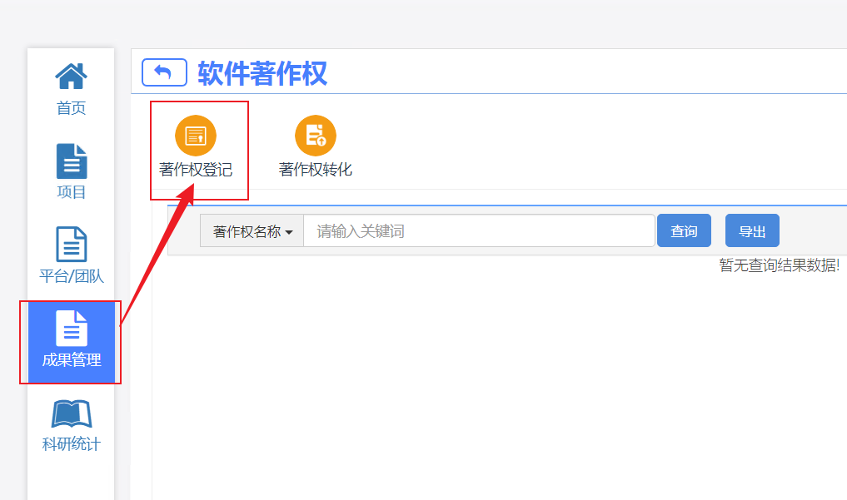
按系统要求填写相关信息，如下图所示：
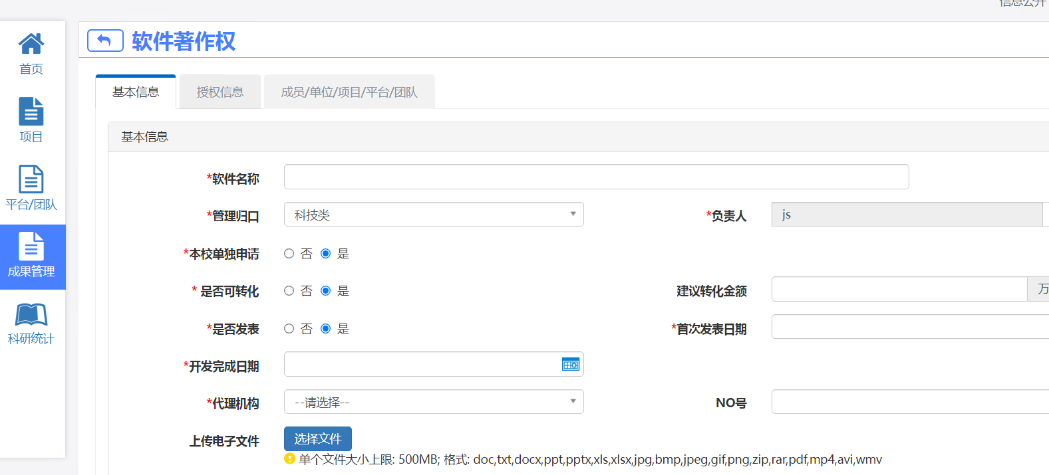
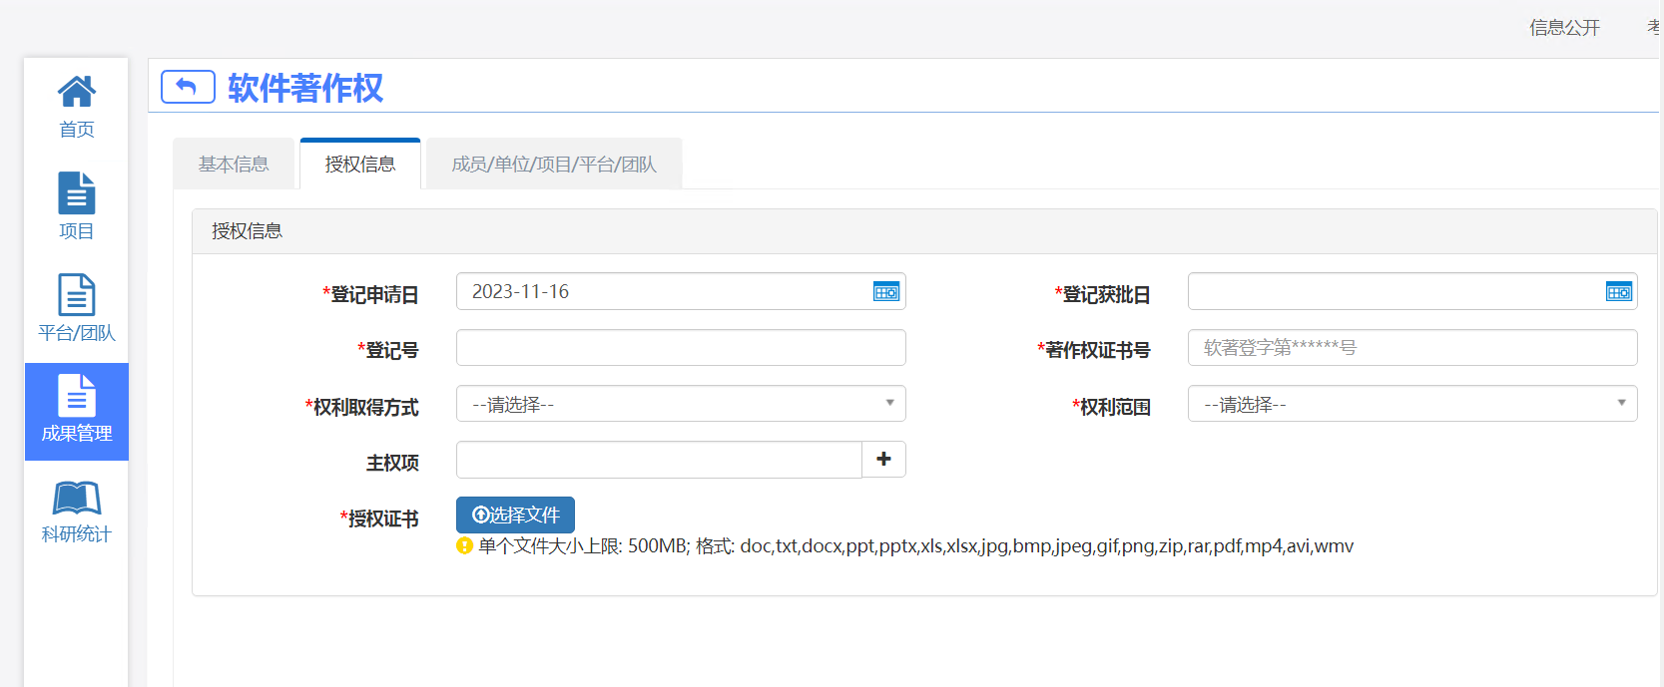
所有信息填写完成后点击提交，进入管理员审核。专利信息上报就此完成。

其他知识产权填报
其他知识产权授权登记：
1）进入“科研成果”管理模块，点击“知识产权登记”按钮，
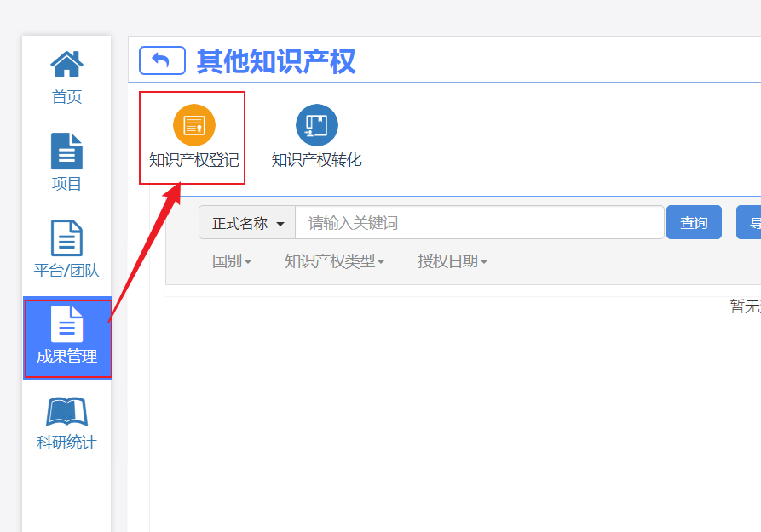
按系统要求填写相关信息，如下图所示：
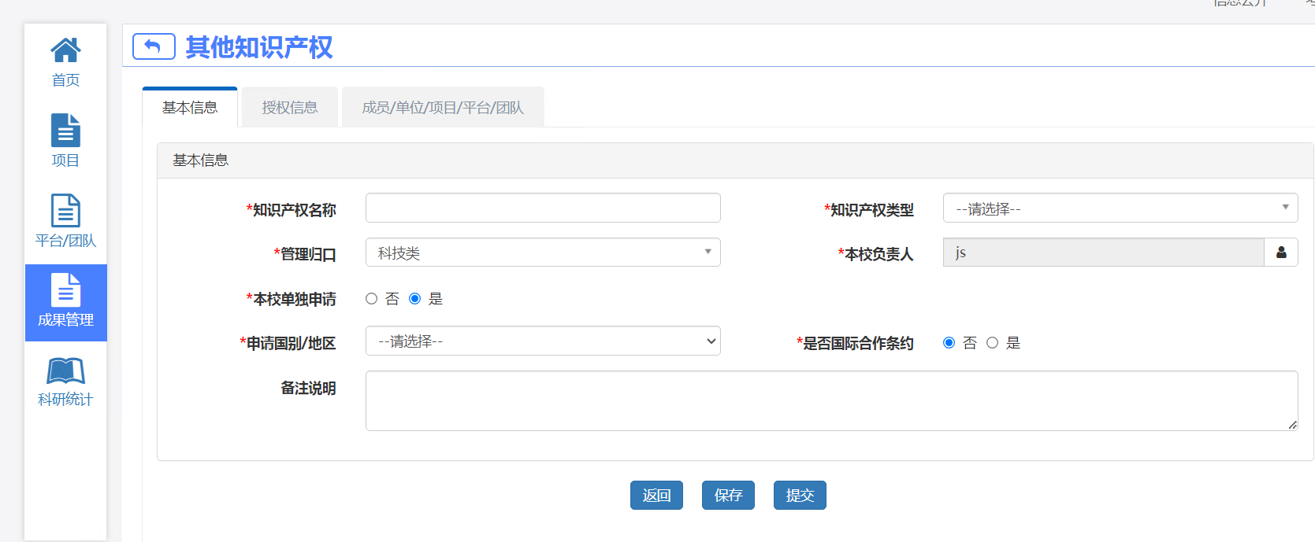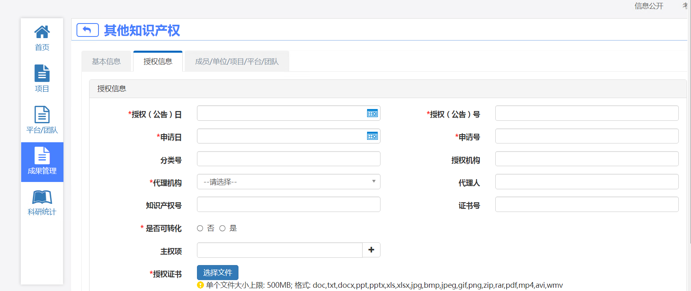
所有信息填写完成后点击提交，进入管理员审核。专利信息上报就此完成。

研究报告填报
进入“科研成果”管理模块，点击“研究报告”按钮
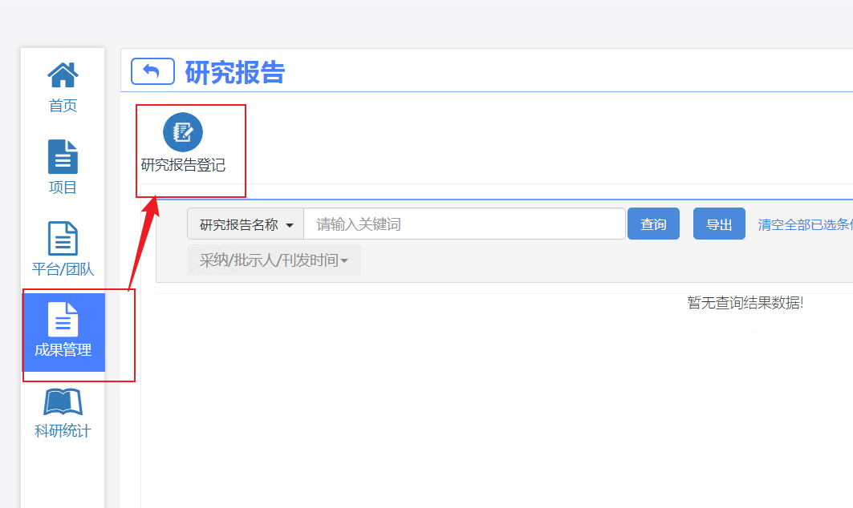
按系统要求填写相关信息，如下图所示：
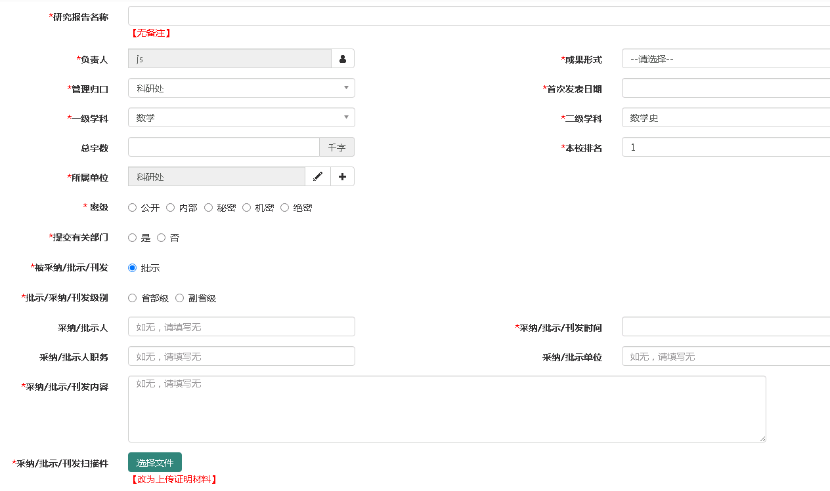
所有信息填写完成后点击提交，进入管理员审核。

